一体机部署文档-k3s

部署前提
- 操作系统安装openEuler 24.03 (LTS-SP3)
- 需要能访问服务器的7890、5050端口

底座部署

数据同步：
.ks3utilconfig配置
- [Credentials]
- language=CH
- accessKeyID=AKXXXXXPg
- accessKeySecret=OB0lXXXXXXXz5
- endpoint=ks3-cn-beijing.ksyuncs.com
- loglevel=debug
将ks3 上的数据同步至环境/opt/目录下
- ./ks3util-linux-arm64-v2.14.1 --config-file .ks3utilconfig sync ks3://gov-wps-ai-delivery-data/k3s/ ./k3s/ --force --update-rule=2 --checkpoint-dir=.ks3util_checkpoint --jobs=20
linux客户端
ks3util-linux-arm64-v2.14
Mac 客户端
ks3util-mac-arm-v2.14.1.tar

2. 代码上传
代码仓库地址：ssh://ezone.ksyun.com:23/ezone/gov-auto-delivery/gov_AI_delivery.git
- PXE节点
- docker cp gov_AI_delivery bifrost:/opt/

- 本地docker启动

3. 环境安装
- 首先下载anaconda
https://repo.anaconda.com/archive/ 官方链接

- 安装anaconda
- sh Anaconda3-2025.06-0-Linux-x86_64.sh
- # 注意要清楚自己的PXE或者电脑是什么架构
- #按照提示输入：
- yes
- #路径：/usr/local/anaconda3
- ......
- 创建虚拟python环境
- conda create -n <名称> python=3.12
- conda activate <名称>
- cd /opt/gov_AI_delivery
- pip3.12 install -r requirements.txt
- 启动装机服务
- python3.12 web/app.py
- 使用装机服务
浏览器输入： http://xxx.xxx.xxx.xxx:7890
输入用户名：admin
输入密码：password
- 选择应用部署
- 前置服务安装：
playbook先选择hyper-convergence/prerequisite.yml
然后输入对应的节点信息、IP、修改“额外变量”（repo仓库、harbor仓库地址、Prometheus地址）、项目信息、节点类型：controller、架构、版本
最后点击运行
- 应用部署
playbook先选择hyper-convergence/config.yml
然后输入对应的节点信息、IP、修改“额外变量”（repo仓库、harbor仓库地址、Prometheus地址）、项目信息、节点类型：controller、架构、版本
最后点击运行
如图所示：
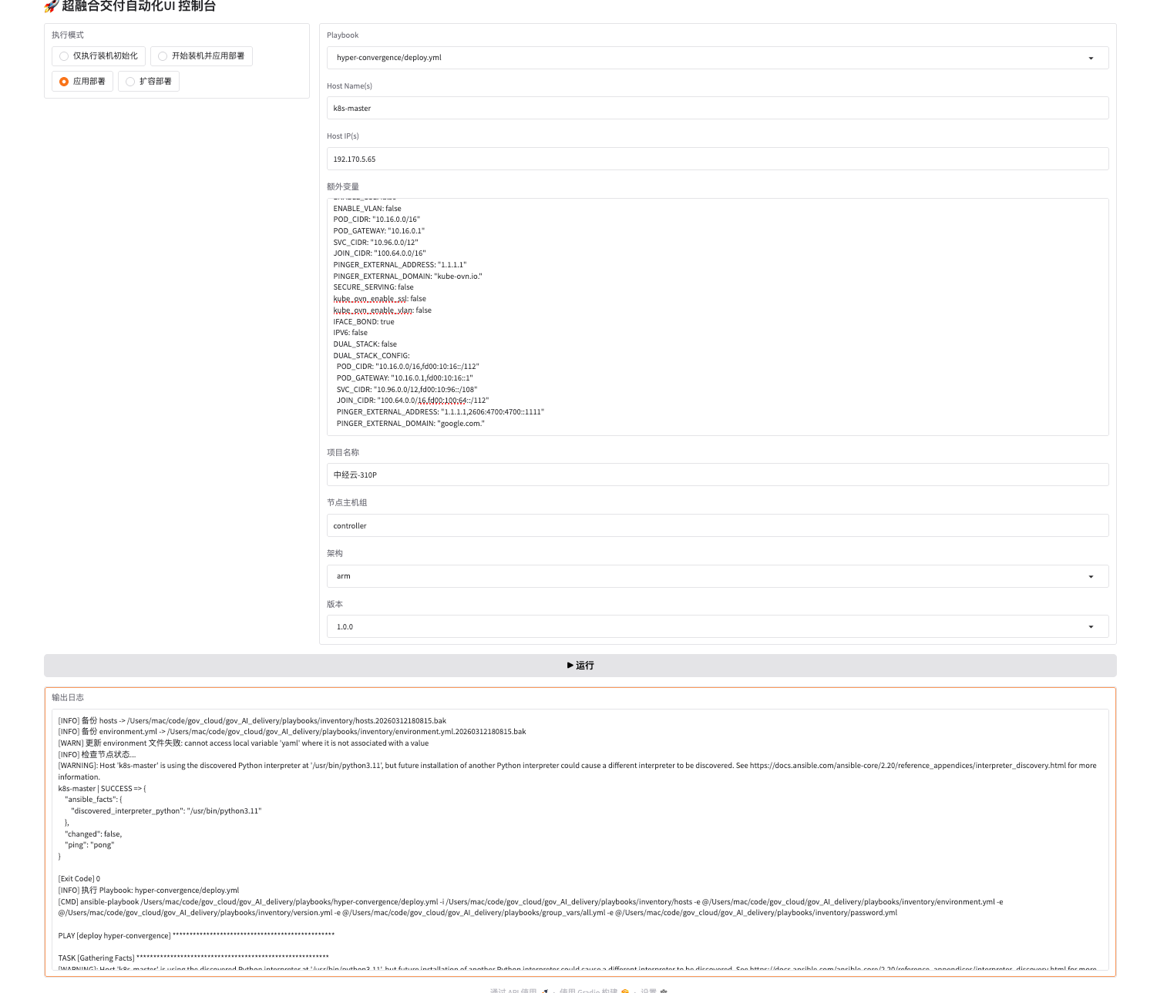

应用部署
@王拓
必须保证底座部署完
将以下文件夹挪至/opt/onesystem
ai_install
app_install
ds_install
hmjd_install
lynx_install
middle_install
web_app
weboffice_install

脚本部署方式（二选一）
优选脚本部署

部署DeepSeek
- cd /opt/onesystem/ds_install
- sh install-ds.sh
- # 验证
- kubectl -n deepseek logs -f deepseek32b-XXXXX

部署黑马校对
- cd /opt/onesystem/hmjd_install
- sh instal-_hmjd.sh

部署wps
- cd /opt/onesystem/middle_install
- bash install-middle.sh http://192.170.5.65:30080 zhongtai
- cd /opt/onesystem/weboffice_install
- bash install-weboffice.sh http://192.170.5.65:30080
- cd /opt/onesystem/ai_install
- bash install-AI.sh
- # 注意app放到最后安装，拿到授权后进行后安装
- cd /opt/onesystem/app_install
- bash install-app.sh http://192.170.5.65:30080
- # 确认所有pod正常，一共45个
- kubectl -n middle get pod

页面部署方式（二选一）
需要联网下载依赖包，待优化

部署web页面
直接访问http://xxx:5050，请确认客户访问的地址并修改，一步步执行
- cd /opt/onesystem/web_app/
- sh start.sh
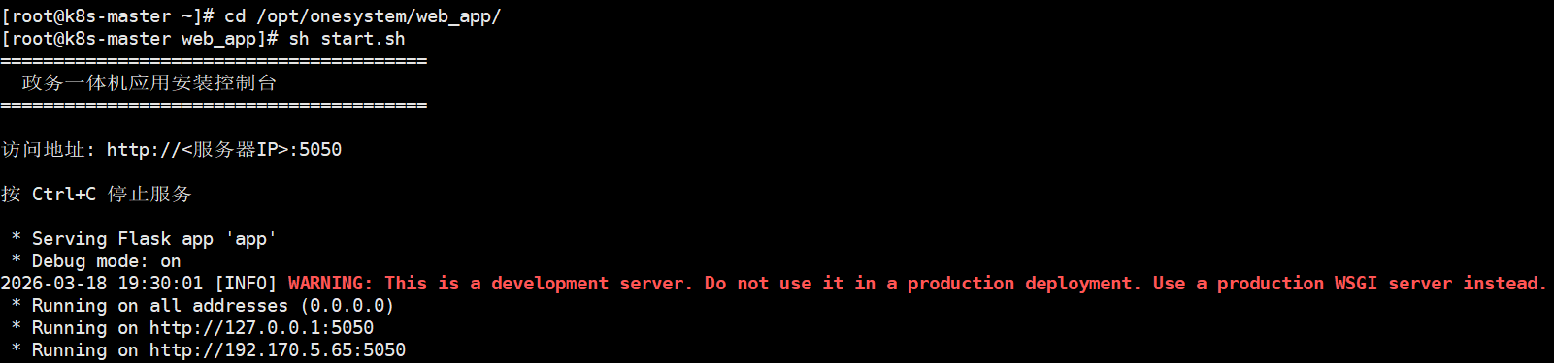
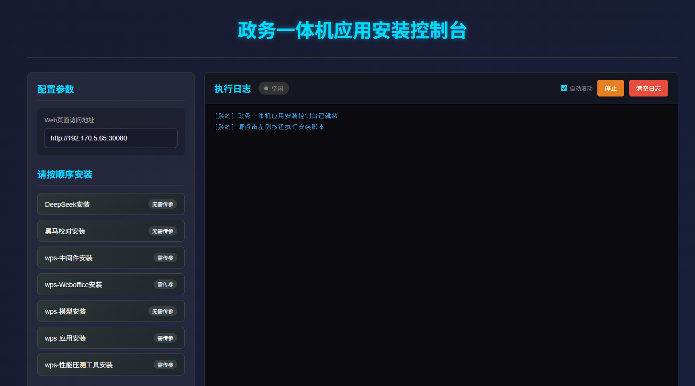

服务验证

黑马校对
- 访问http://服务器 IP:8733/cms/login.html页面（后台管理系统）进行激活，将机器码发给@樊伟彬 获取授权码
账密：admin/123456
- 访问http://服务器IP:8733/user/login.html（校对系统）
账密：GYZH/123456
- 使用综合样本进行验证
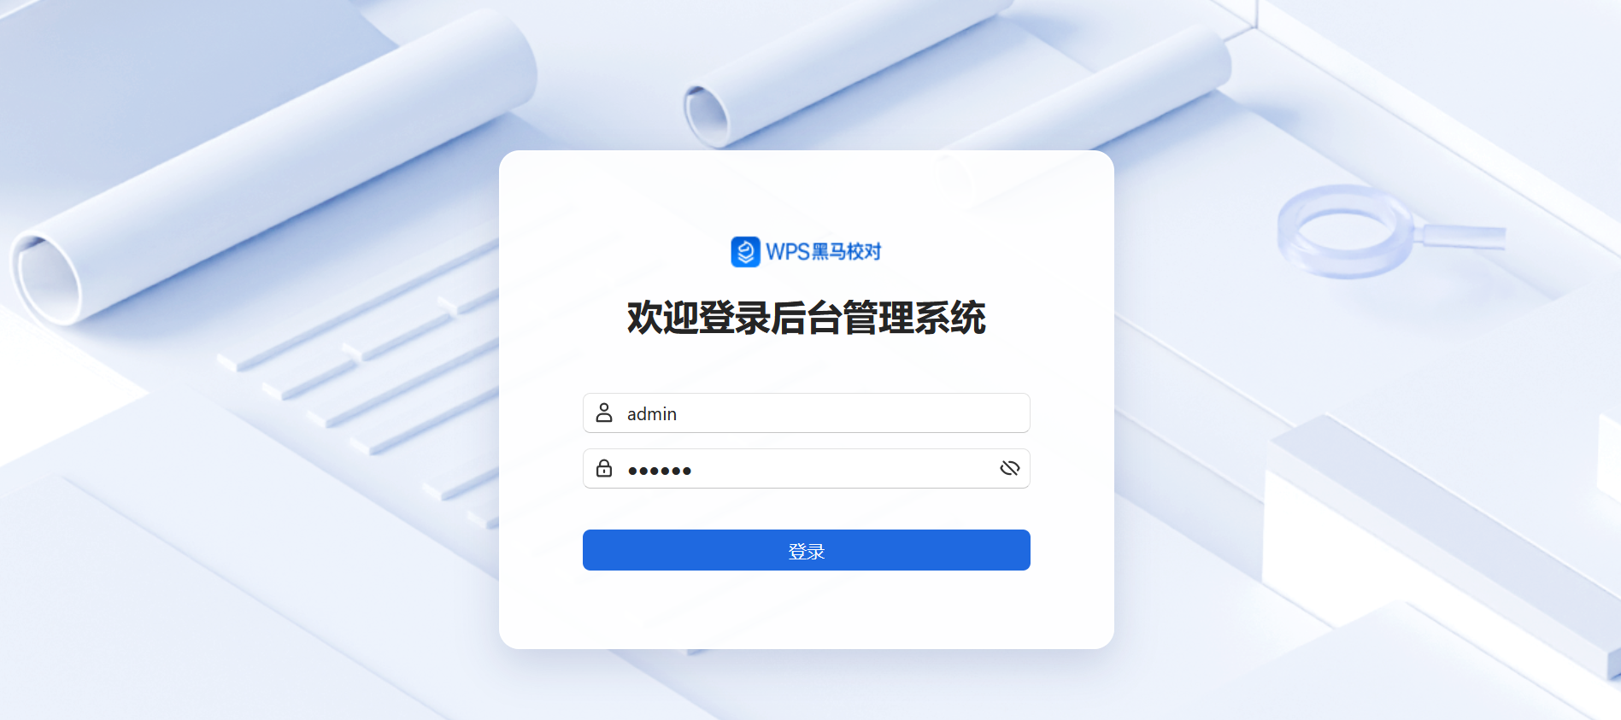
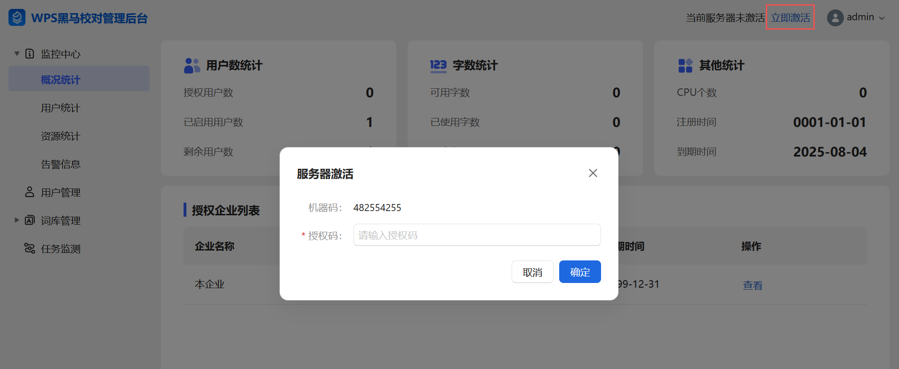

WPS
- 激活页面（slc服务起来就可以进行激活），http://实际ip:39521，将机器码发给@樊伟彬 获取授权文件
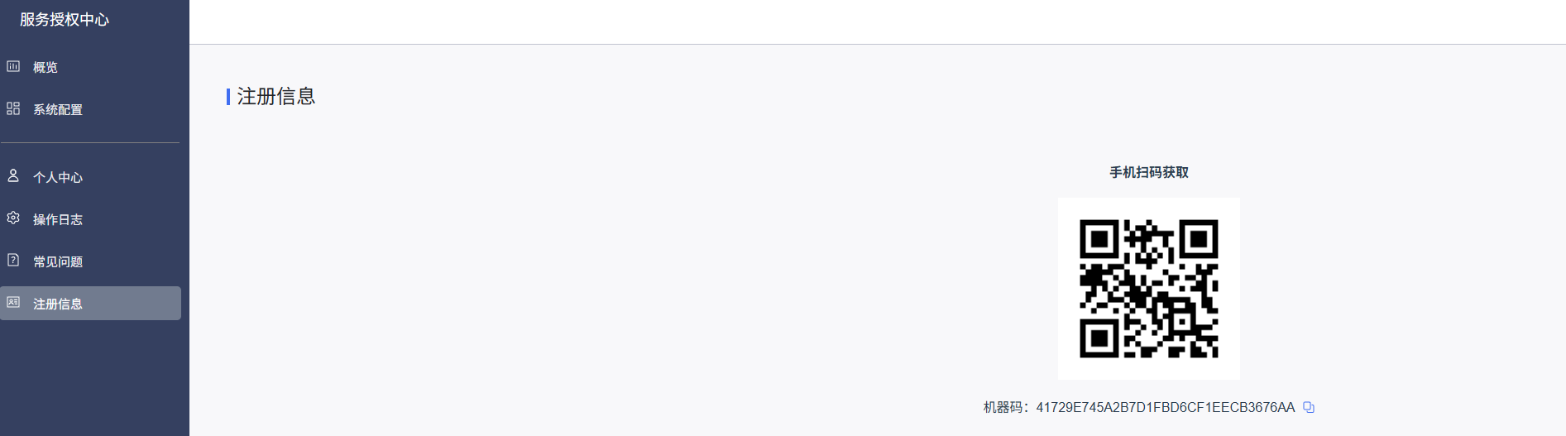

- 验证前台页面是否能打开，http://实际ip:30080/plss/front/
- 相关账号密码，PLSS初始化用户账号密码，使用buSys/zZT^aR#85G账号测试
- 套红模板账号，suwellWm/7B(LVe-BY&
- 修改参数配置地址，这里只能通过这种方式访问，使用admin/)e@mmYWS2(账号，必须退出其它登录的非admin账号
http://实际ip:30080/plss/backend/operation/config/parameter
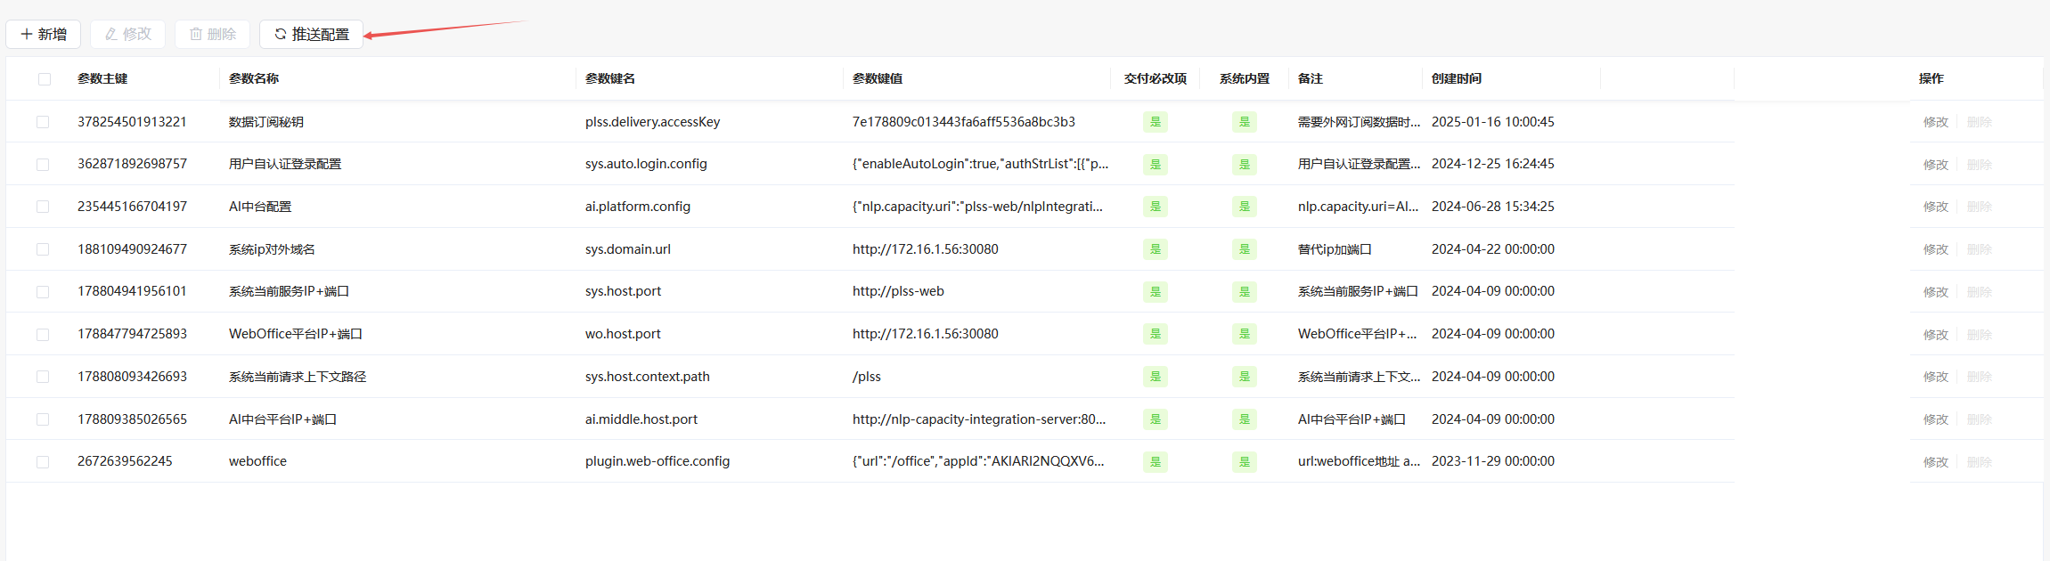
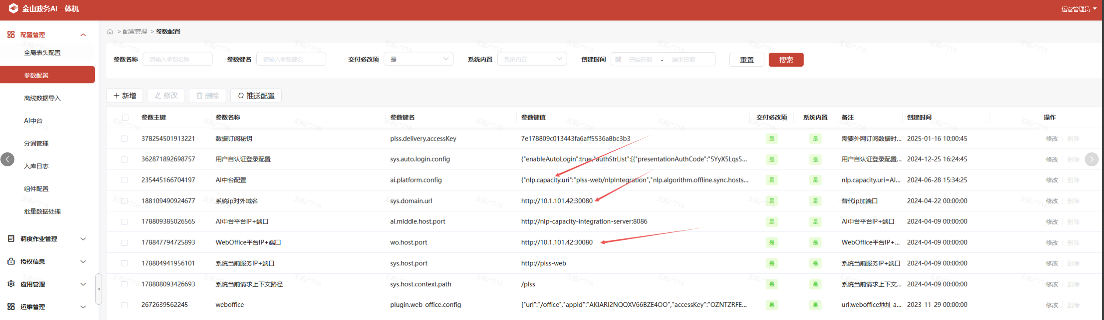
参数修改完后注意推送配置
注意AI中台配置需要修改的地方
"hm.check.host": "实际ip:8733",

性能测试
需要安装完性能测试工具
请使用admin账号登录确保参数已配置 "nlp.algorithm.outline.draft.current.limit": "30" 或更高，如果修改推送配置
http://ip:30080/plss/backend/operation/config/parameter
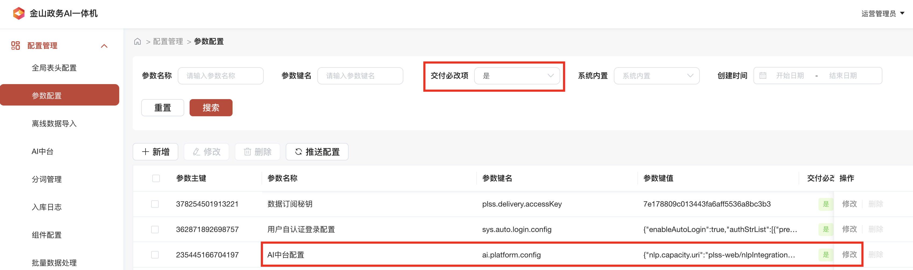
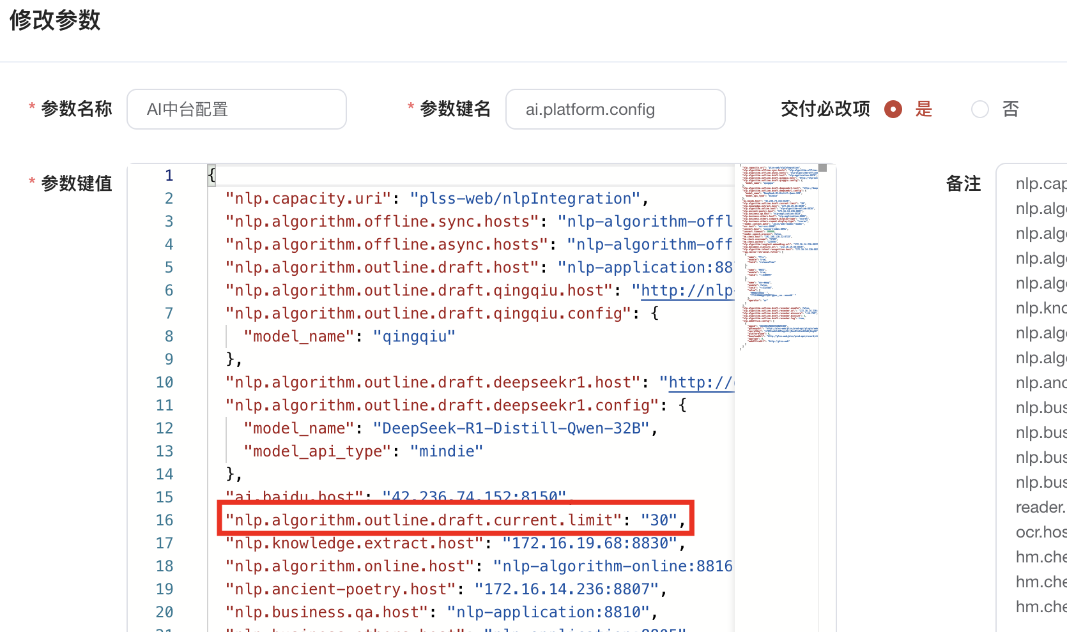

- # 测试并发-测试1个小时左右 测试稳定性-490分钟 8个小时左右
- # 测试的时候一定要挂在后台测试
- kubectl -n lynx exec -it lynx-test -- /bin/sh -c "cd /opt/bf && lynx && cd /opt/wdx/ && python3 loop_run.py"
- # 测试结果处理
- kubectl -n lynx exec -it lynx-test -- /bin/sh -c "python lynx_log.py"
测试结果分析（自动提取90个xlsx文件里的96个sheet的数据入库），只需拷贝输出数据粘贴到性能测试报告模板
kubectl -n lynx exec -it lynx-test -c mysql -- /bin/sh -c "mysql -uroot -p'Onesystem@kc' -D excel_analysis -e 'source /get_result.sql'"
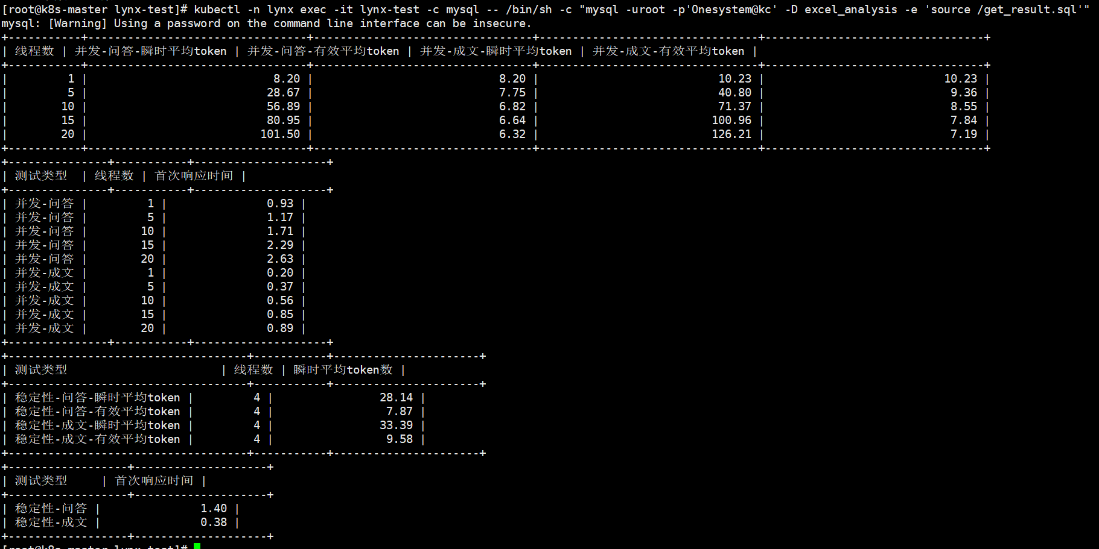
删除测试pod和镜像，避免占用资源
kubectl -n lynx delete pod lynx-test
ctr -n k8s.io image delete docker.io/library/lynx-mysql:v1 docker.io/library/lynx-python:v1
注意：日志文件已挂载至宿主机/opt/lynx/logs，一共大概生成44个文件夹
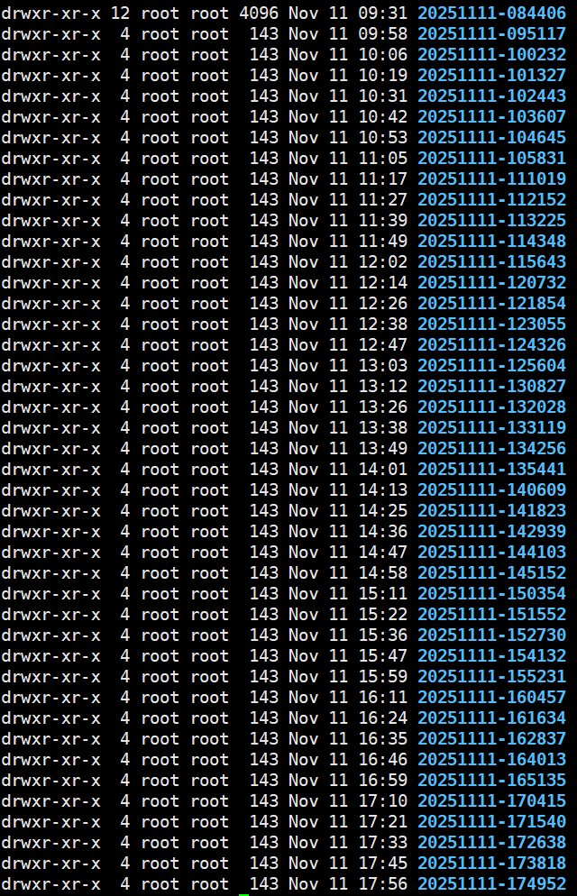

功能测试
参考金山政务一体机软件功能测试用例-k3s
相关测试文档
2025年中山市政府工作报告 - 中山市人民政府门户网站（中山市人民政府办公室）
2025年全球及中国经济展望
关于智算中心发展趋势的指导意见(排版校对)

